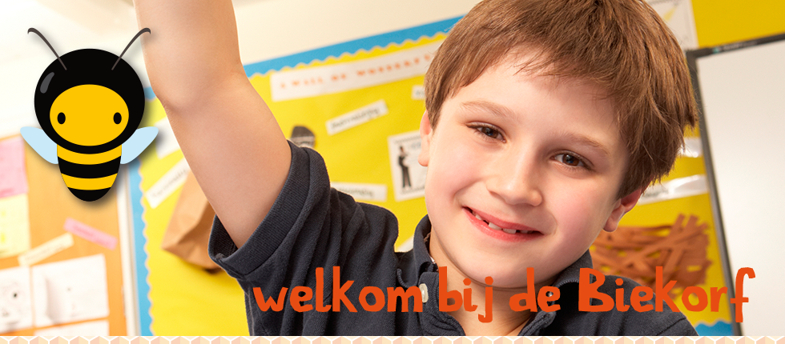

Jaarplan MR Biekorf 2022-2023

Inhoudsopgave
- Algemeen 2
- Visie, uitgangspunten en werkwijze 3
- Bezetting en verkiesbaarheid MR-leden 3
- Regelingen en beleidsplannen 4
- Structurele onderwerpen 5
- Vergaderdata MR 2022-2023 6
- Taakverdeling en aandachtsgebieden MR 6
- Activiteiten MR 2022-2023 6
- Financiële begroting MR 2022-2023 6

Algemeen
Als medezeggenschapsraad (MR) van de Neutrale basisschool De Biekorf willen we de belangen van onze kinderen en school zo goed mogelijk behartigen. Samen werken aan een school waar onze kinderen graag naar toe gaan en waar onze leerkrachten het fijn vinden om les te geven. Ook voor het komende jaar kunt u van ons verwachten dat we ons blijven inzetten voor een evenwichtige ontwikkeling, helderheid en het behoud van een veilige omgeving voor onze kinderen op de Neutrale basisschool De Biekorf. Hoe we dit willen bewerkstelligen kunt u lezen in onderstaand jaarplan. Middels dit jaarplan willen we u, deelgenoot maken van hetgeen wij, als medezeggenschapsraad, dit jaar van plan zijn te doen. Met dit plan willen we als medezeggenschapraad van basisschool De Biekorf duidelijk maken wat onze uitgangspunten, werkwijze, planning en taakverdeling voor het komende schooljaar zijn. Het jaarplan biedt de MR het komende jaar houvast bij de planning van onze werkzaamheden. Tevens wordt het hierdoor voor onze achterban (ouders en personeelsleden) duidelijk waar de MR het komende schooljaar aandacht aan wil schenken. Het MR-jaarplan bevat:
- Een jaarplanning ten aanzien van cyclische onderwerpen
- De wijze waarop de MR is georganiseerd
- Een vergaderrooster

Als u als ouder of personeelslid een onderwerp hebt wat u besproken wilt hebben, meld het dan bij één van ons. U kunt ook mailen naar mr@biekorf.nl

Mede namens alle leden van de MR,

Anne-Christine van Helvoort
Secretaris MR

Visie, uitgangspunten en werkwijze
De MR heeft als visie, het actief en beleidsmatig meedenken, het op een positieve manier invloed uitoefenen op het schoolbeleid middels een gevraagd dan wel ongevraagd advies, een constructieve bijdrage leveren aan het updaten van beleidsstukken en een goed geïnformeerde achterban.

Dit doen we door:
- De (beleids-) voorstellen van het bestuur/ directie te beoordelen en gebruik te maken van ons advies-, instemmings-, informatie-, initiatiefrecht en recht op overleg;
- Actief met onze achterban te communiceren over belangrijke ontwikkelingen die het onderwijs op de school beïnvloeden.

Als uitgangspunten hanteren we dat:
- We een bijdrage willen leveren aan een school waar kwalitatief goed onderwijs wordt gegeven;
- We namens ouders en personeel de medezeggenschap binnen de school willen invullen;
- We, als vertegenwoordiger van personeel en ouders, invloed willen uitoefenen op het beleid dat op school door schoolleiding, namens het bevoegd gezag wordt gevoerd.
- We niet alleen beleidsvoorstellen van de directie namens het bevoegd gezag willen beoordelen maar daarnaast ook, indien nodig, zelf met ideeën zullen komen middels gevraagd en ongevraagd advies;
- We contacten met ouders en personeel onderhouden en open staan voor vragen, opmerkingen en reacties van ouders en personeel;
- De agenda en notulen zijn ter inzage beschikbaar bij de secretaris van de MR.

Bezetting en verkiesbaarheid MR-leden
Naam | Geleding | Zittend | Termijn | Verkiezingen
Anne-Christine van Helvoort | Personeel | 09-2017 | 2e | 07-2025
Lisenka Verhoef | Personeel | 09-2014 | 3e | 07-2025
Ingeborg Profittlich | Personeel | 09-2020 | 1e | 07-2026
Els Duijzer | Ouder | 04-2018 | 1e | 07-2023
Daniëlle Overkamp | Ouder | 09-2014 | 3e | 07-2025
Janneke Hoes | Ouder | 07-2022 | 1e | 07-2026

Regelingen en beleidsplannen
De medezeggenschapsraad beschikt, naast een Medezeggenschapsstatuut, over een Reglement voor de medezeggenschapsraad van de Biekorf en een Huishoudelijk reglement. De verwijzingen naar de bevoegdheden hieronder zijn naar het Reglement voor de medezeggenschapsraad op basis van de wettekst in de Wet Medezeggenschap op Scholen (WMS).

Regeling / beleidsplan | Bevoegdheid | Reglement
1. Onderwijskundig beleid
Schoolplan | MR instemmingsrecht | Art. 10b
Schoolgids | MR instemmingsrecht | Art. 13g
Schoolreglement | MR instemmingsrecht | Art. 10c
Zorgplan | MR instemmingsrecht | Art. 10b
2. Personeel en formatie
Schoolformatieplan | MR (P) instemmingsrecht | Art. 12b
Scholingsplan | MR (P) instemmingsrecht | Art. 12c
Taakverdeling | MR (P) instemmingsrecht | Art. 12h
Werkreglement | MR (P) instemmingsrecht | Art. 12d
Werktijdenregeling | MR (P) instemmingsrecht | Art. 12f
Aanstelling/ontslag personeel | MR Adviesrecht | Art. 11h
Beloningsbeleid | MR (P) instemmingsrecht | Art. 12i
Functioneringsgesprekken | MR (P) instemmingsrecht | Art. 12i
3. Arbo-beleid
Veiligheid en gezondheid | MR instemmingsrecht | Art. 10e
Ziekteverzuim en re-integratie | MR (P) instemmingsrecht | Art. 12k
4. Financiën
Financieel beleid | MR Adviesrecht | Art. 11b
Jaarlijkse toezending begroting | Ter kennisname | Art. 8
Bekostigingsinformatie | Ter kennisname | Art. 8
5. Medezeggenschap
MR jaarverslag | MR verplichting | Art. 7
6. Overige zaken
Jaarverslag bevoegd gezag | Ter kennisname | Art. 8
Basisgegevens beleid | Ter kennisname | Art. 8
Taken ouders | MR Instemmingsrecht | Art. 10d
Vakantieregeling | MR Adviesrecht | Art. 11l
P=personeelsgelding mr

Structurele onderwerpen
De MR wil graag reageren op actuele ontwikkelingen en op voorstellen van het bevoegd gezag. Aangezien we een MR zijn die vooruit kijkt en we ons willen voorbereiden op wat er komen gaat, maken we gebruik van een jaarplanning. Hierdoor weten we als medezeggenschapsraad wanneer we moeten beginnen met het bespreken van onderwerpen om op het tijdstip dat er om advies of instemming wordt gevraagd, goed voorbereid te zijn.

Maand | Structurele onderwerpen
 | Vaststellen activiteiten 2022/2023
 | Vaststellen taakverdeling
September/Oktober | Scholingsbehoeften MR inventariseren
 | Vaststellen begroting MR
Cao update
BVL (Brabants Veiligheids Label)
Verslag van GMR
 | Cao update
 | Concept jaarverslag 2021/2022
November | Bespreken jaarplan 2022/2023
Stand van zaken lopende zaken
RI&E voortgang plan van aanpak
 | Verslag van GMR
 | Cao update
 | Begroting school 2022/2023
Januari | Stand van zaken lopende zaken
Verslag van GMR
Bespreken vakantierooster
 | Bespreken schoolplan
Stand van zaken lopende zaken
Evaluatie Werkverdelingsplan
Maart | Schoolgids
 | begroting school 2022-2023
 | Verslag van GMR
 | Cao update
 | Jaarverslag bespreken
 | Instemmen formatieplan
Mei | Instemmen schoolplan
 | Updaten schoolkalender
Stand van zaken lopende zaken
Verslag van GMR
 | Instemmen Schoolgids
 | Vergaderschema opstellen
Juni | Brief verkiezingen (indien van toepassing)
 | Evaluatie jaarverslag directie
 | Stand van zaken lopende zaken
 | Evaluatie scholing
Vergaderdata 2022/2023
20-09-2022
22-11-2022
14-02-2023
21-03-2023
09-05-2023
04-07-2023

Taakverdeling en aandachtsgebieden MR
- Daniëlle (ouder) voorzitter en GMR
- Anne-Christine (team) secretaris
- Lisenka (team) GMR
- Ingeborg (team) lid
- Els (ouder) lid
- Janneke (ouder) lid

Activiteiten MR 2022/2023
Naast de structurele onderwerpen die een MR behoort te behandelen en te volgen (formatie, financiën etc.) heeft de MR dit jaar een aantal aandachtsgebieden geformuleerd die specifiek gevolgd gaan worden:
- NPO (nationaal plan onderwijs)
- Schoolplan Biekorf
- Covid-19 ontwikkelingen

Begroting
De MR hanteert een begroting zodat de leden trainingen kunnen volgen of dat expertise ingehuurd kan worden.

Begroot 22-23 | Omschrijving | Toelichting
€ 20 | Administratieve kosten | Als er toch iets verstuurd moet worden
€ 640 | Cursussen | Introductiecursus nieuwe leden
€ 400 | Inhuren experts/deskundigen | Deskundigheid en dienstverlening
€ 300 | Afsluiting schooljaar/afscheid leden
€ 50 | Onvoorzien/diversen | Spreekt voor zich
€ 1.410

